能源电力创新研究院2026年接收推荐

免试研究生办法

根据《华北电力大学2026年接收推荐免试研究生办法》及有关文件精神，结合实际，特制定能源电力创新研究院2026年接收推荐免试研究生（含全日制硕士研究生和直博生）办法。

一、招生专业

我院2026年招生学科专业或类别领域为我校推免目录所列学科专业、类别领域。

二、申请条件

1.拥护中国共产党的领导，愿为社会主义现代化建设服务，品德良好，遵纪守法。

2.获得所在学校推荐免试资格的大学优秀应届本科毕业生。

3.满足我校各接收推免生学科专业或类别领域提出的要求。

4.申请人外语水平须满足：申请硕士研究生，要求全国大学英语四级成绩不低于425分；申请直博生，要求全国大学英语六级成绩不低于425分，或雅思成绩达到6.5或托福成绩达到90分。

5.申请学科、专业或领域只限与申请人本科所学专业同一学科门类，原则上不接收跨一级学科申请。

6.学术研究兴趣浓厚，有较强的创新意识、创新能力和专业能力。

7.诚实守信，学风端正，无学术不端行为，无违法违纪记录。

8.身体健康状况符合规定的体检标准。

三、申请程序

1.系统报名

申请推荐免试攻读我院2026年研究生者（含本校推免生）通过“华北电力大学接收推荐免试研究生网上申请系统”进行报名，网址为https://yjszs.ncepu.edu.cn/zsgl/tmsgl/sqbh.aspx

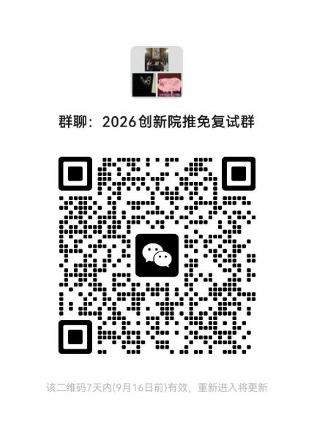报名系统中所需上传的附件pdf文件为下面的资格审查材料，请将资格审查材料按顺序扫描成一个pdf文档，命名规则“硕士/直博-报考专业名称-姓名”，上传至报名系统。

**申请报名截止时间点为2025年9月12日晚上9：00**。

2.扫码进群

报名同时请务必微信扫码加入“2026创新院推免复试群”（入群后备注为真实姓名+本科院校）。

3.资格审查时间、地点安排

资格审查时间另行通知。资格审查时请备好所有材料原件，材料不齐全者认定为资格审查不合格，不能参加复试。地点：能源电力创新研究院K417。

资格审查提交材料

1. 华北电力大学2026年接收推荐免试研究生申请表**原件**1份。（正反面打印，直博生须有导师签字）

申请表中的“拟报导师”一项，导师信息详见

https://iepi.ncepu.edu.cn/cxyjs/kyfxjtd/780ac3a1212c4ece846fd690d999b9cb.htm

（2）华北电力大学2026年研究生入学考试政审表**原件**1份。（贴照片，须签字盖章）

（3）加盖学校教务处公章的本科1—6学期成绩单**原件**1份。（彩色复印无效）

（4）全国大学英语四、六级成绩单**复印件**（或专业外语证书）或体现自身英语同等水平证明**复印件**1份。

（5）有效期内的学生证**复印件**1份（照片页和注册页须复印在一页纸上）。

（6）有效居民身份证**复印件**1份（正反面须复印在一页纸上）。

（7）其它证明申请人学术水平和业务能力的学术论文或获奖证书等材料**复印件**1份。

（8）申请直博生还须提交至少两名所报考学科专业领域内的教授（或相当专业技术职称的专家）的书面推荐意见和考生个人陈述**原件**1份。

（9）华北电力大学2026年接收推免生特殊学术专长审核备案表（具有学术专长考生提供）。

（10）复试考生诚信承诺书**原件**1份。

以上材料使用A4纸复印或打印，资格审查时需要提交以上材料的复印件和原件查验，所有材料一经收到，恕不退还。

4.复试时间拟定于9月17日。采用考生线上网络远程复试（复试平台：腾讯会议）的形式，**具体复试安排详见学院微信群通知**。

5.确认录取名单

**9月22日09：00**中国研究生招生信息网“推免服务系统”开放后，申请推荐免试攻读我院研究生者（含本校推免生），必须登录“全国推荐免试攻读研究生（免初试、转段）信息公开暨管理服务系统”在规定的时间内进行招生专业目录查询、信息注册、照片上传、缴费、填报志愿，报考我校请选择北京市-10054华北电力大学，并选择能源电力创新研究院以及报考专业，**网上完成接收并确认我院的复试及待录取通知**等环节。

6.复试及录取

（1）通过资格审查的推免生均需参加接收学科专业或类别领域的复试，复试内容包括：综合素质及能力测试、外语听力及口语测试和考生申请材料评价等。

（2）所有接收的推免生需进行体检，体检标准参照普通高等学校招生体检工作指导意见，体检不合格者不予录取，体检安排后续通知。

（3）拟接收的推免生必须按教育部规定办理相关手续，手续不全者不予录取。

四、其它

1.学院推荐免试接收工作办公地点：科研楼K417，

联系人：杨老师，咨询电话010-61771785

2.有下列情况之一者，将取消其录取资格。

（1）申请人提供的材料与事实不符，存在舞弊现象。

（2）申请人在本科第四学年受到行政纪律处分的。

（3）在毕业时未获得毕业证书或学士学位证书。

（4）不符合规定的体检标准或因身体缺陷、疾病而不能继续学习。

（5）没有获得推免资格的考生。

3.相关通知链接

华北电力大学2026年接收推荐免试研究生办法

<https://yjsy.ncepu.edu.cn/zsxx/sszsxx/5af514caab5e4ce8b922fc575a6c1d66.htm>

华北电力大学

能源电力创新研究院

2025年9月10日